ESCUELA SUPERIOR POLITECNICA DEL LITORAL
PROTEL
EXAMEN FINAL
PROFESOR: Ing. ENRIQUEZ W.
NOMBRE:
FECHA: 3 de septiembre 2010
1.- Señalar las distancias del radio de la célula en una red UMTS de acuerdo a la Mínima relación portadora/interferente dibujada en los espectros dibujados de la figura 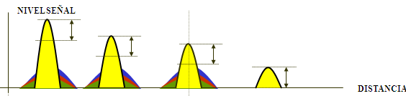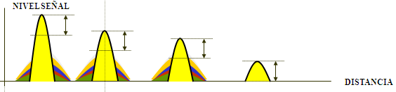
2.- Indicar y dar una breve explicación sobre los sistemas plus (+) en GSM y UMTS
3.- Indique las tres formas de ¿Cómo se consiguen mayores velocidades en HSDPA?
4.- Como se realiza el Dimensionamiento de los emplazamientos radio en los sistemas GSM y UMTS
5.- Defina, que es un ELEMENTO DE CANAL en una red UMTS además explique de que depende su capacidad (ponga un ejemplo) y calidad.
6.- Defina que es Compatibilidad electromagnética .-
7.- Defina que es Intermodulación.-
8.- Indique cuales son los Mecanismos de división de canales para evitar la intermodulación tanto en el receptor como en el trasmisor.
9.- Indique los mecanismos adicionales para evitar la intermodulación
10.- Describa el sistema móvil celular de la investigación presentada.

